ГУО «Средняя школа №4 г. Пружаны»
Оздоровительный лагерь «Солнышко»
Газета №8
«СОЛНЕЧНЫЙ ЭКСПРЕСС»
День истории прошел под девизом: «История – наставительница жизни».
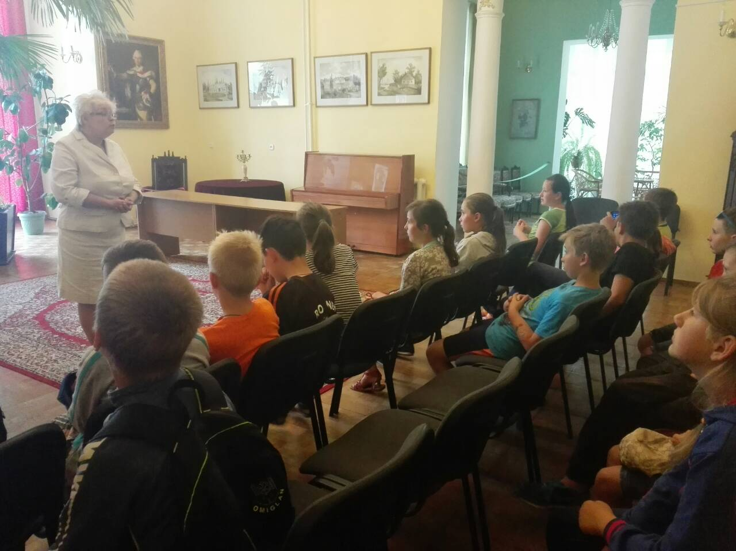
Для ребят была организована экскурсия в ГУК «Музей-усадьба Пружанский палацик» и проведено музейно-педагогическое занятие «Путешествие в мир глиняной посуды».
Путешествие в мир посуды позволило ребятам узнать об истории посуды от древности до современности. Музейное занятие было интересным, увлекательным и развивающим. В ходе прослеживалось сочетание познания, творчества, размышления.

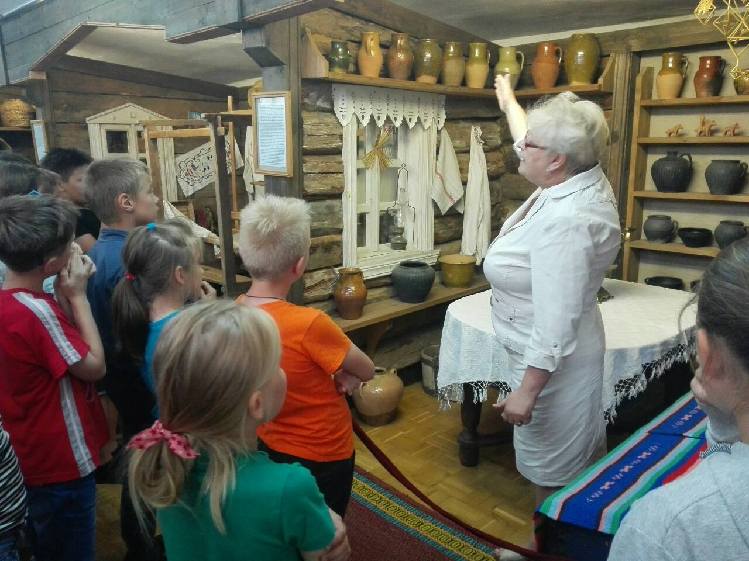
Воспитанники оздоровительного лагеря смогли ещё раз увидеть музейные экспонаты старинной посуды из глины, дерева, фарфора.
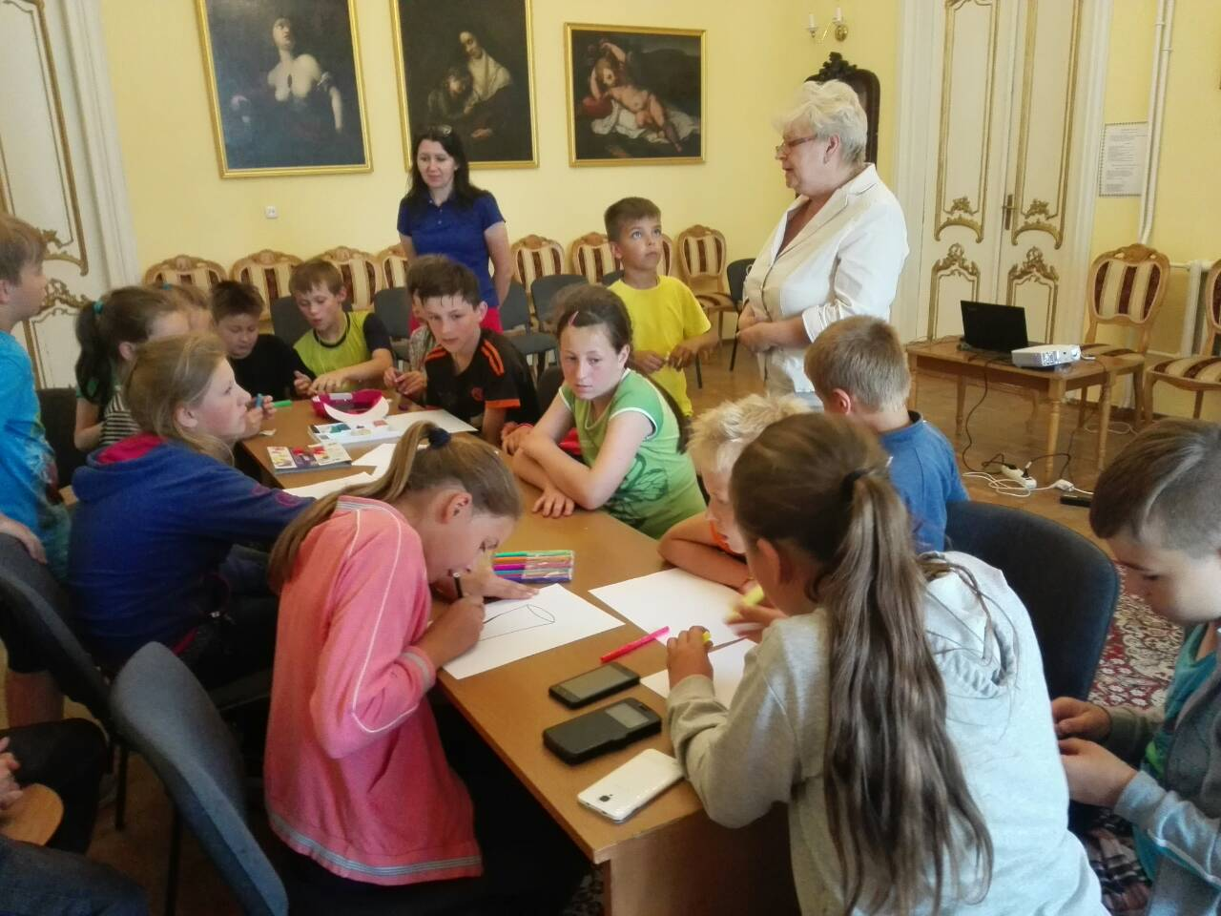

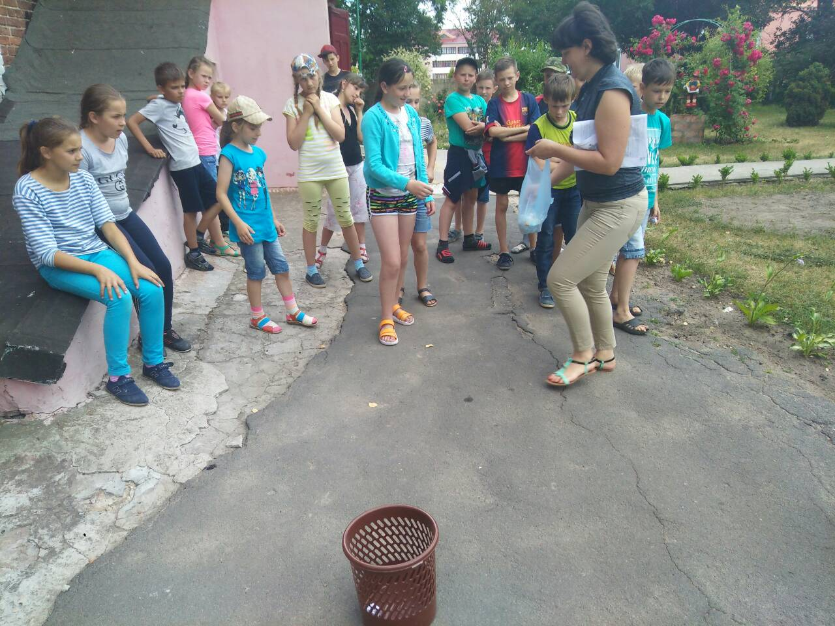
«День экологии». Девиз дня: «Где чисто, там и душа радуется». Был проведен конкурс «Фотогербарий», где ребятам предлагалось найти на территории лагеря самое интересное растение и сфотографировать его. В конкурсе победила Юля Бурдук.

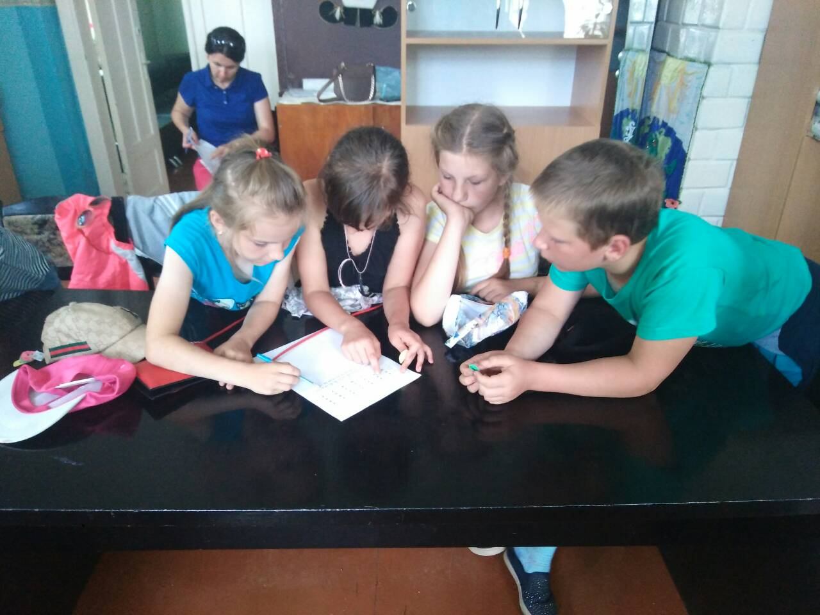
Ребята отправились в ЦТДМ. С большим удовольствием приняли участие в экологическом эрудиционе «Не только в гости ждет тебя природа»

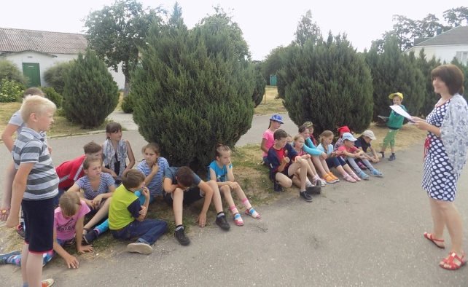
Затем проводилась игровая программа «Следопыт». После приветствия ребята путешествовали по станциям: «Козявочка», «Полезный алфавит», «Юмористическая сказочная викторина», «Загадочная» и др.
